2023秋《操作系统》课程实验报告
实验7
21301037 谷雅丰
- 实验步骤
1. 修改应用程序
增加重要的系统调用
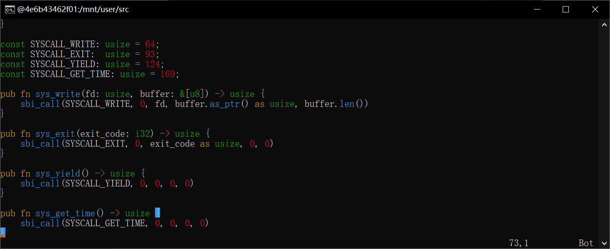
实现用户初始程序initproc
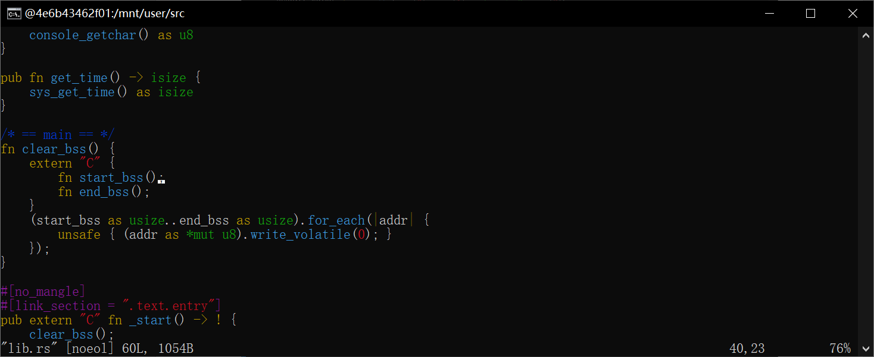
实现shell程序
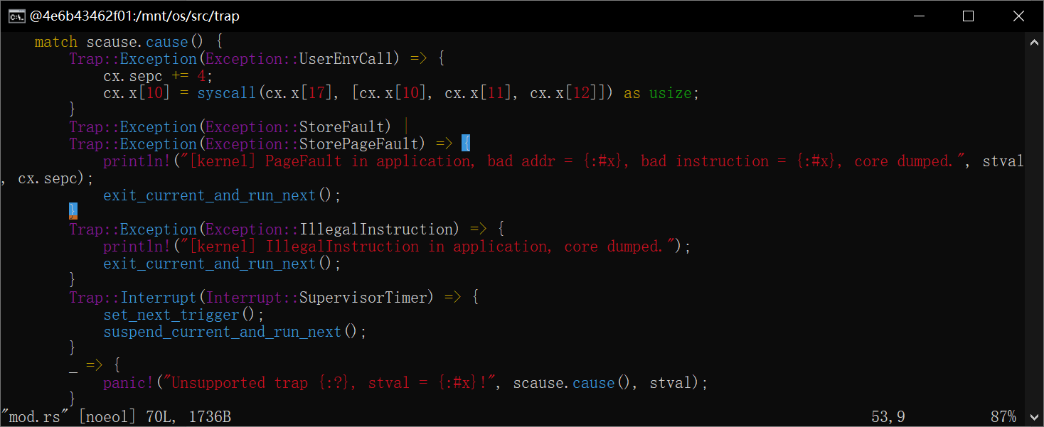

2. 在内核中增加系统调用

3. 应用的链接与加载
基于名字的应用链接
基于名字的应用加载
按照文档粘贴代码

4. 进程标识符与内核栈
实现进程标识符
在内核栈中保存进程标识符
按照文档粘贴代码

5. 修改实现进程控制块
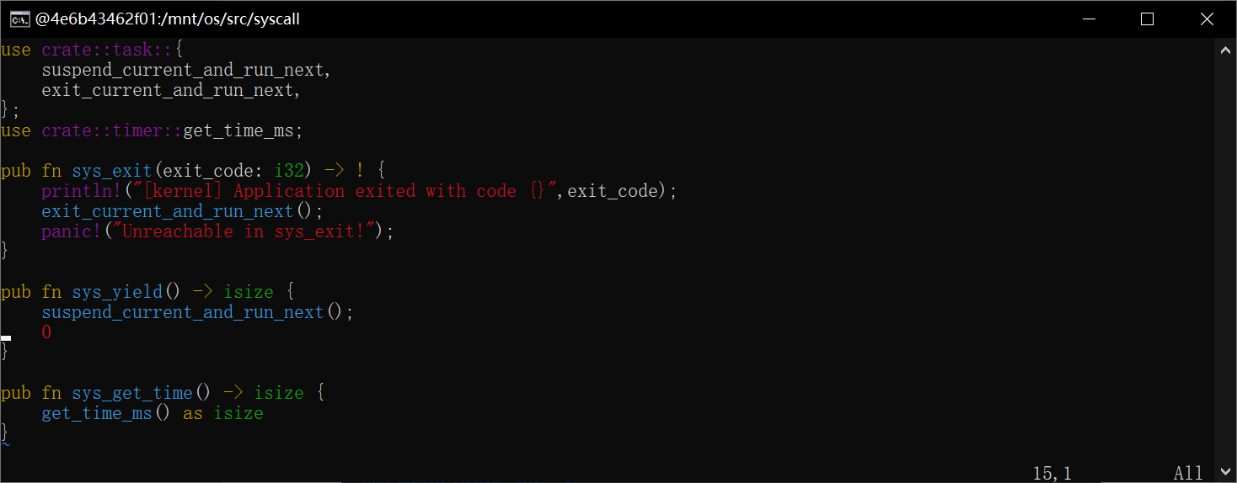
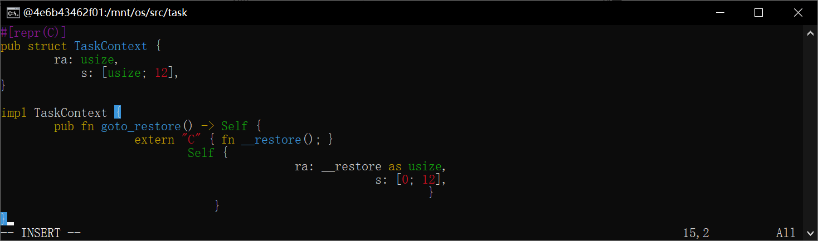
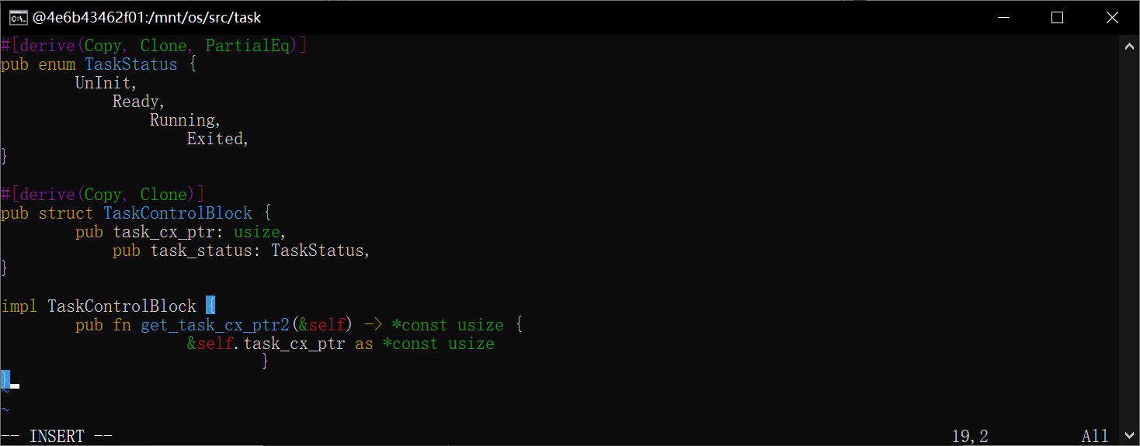
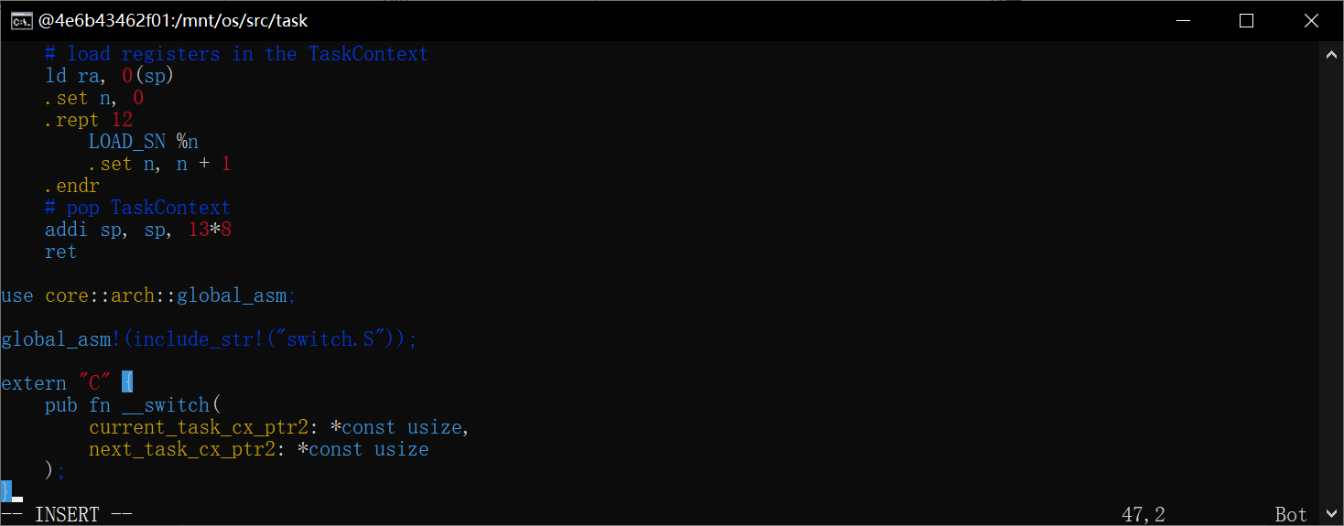

6. 实现任务管理器
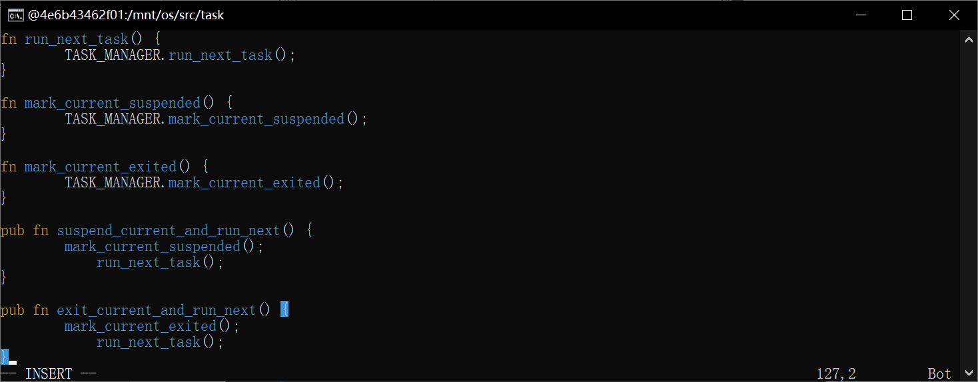
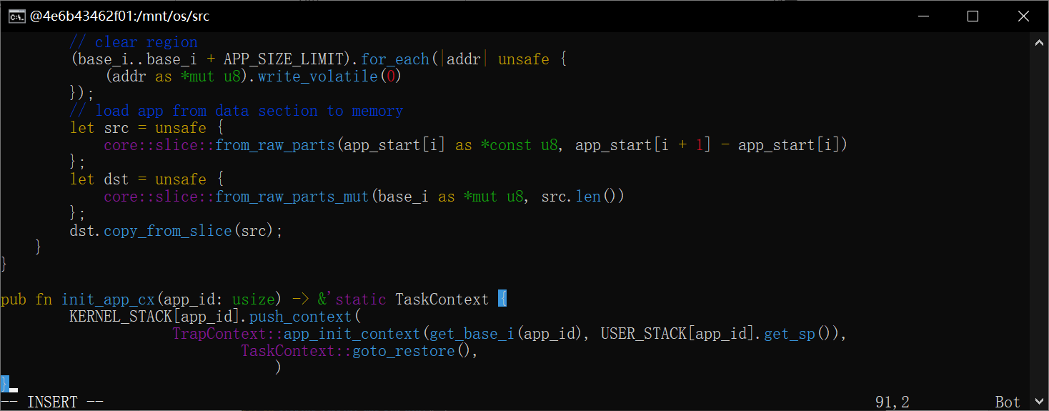

7. 增加处理器管理结构
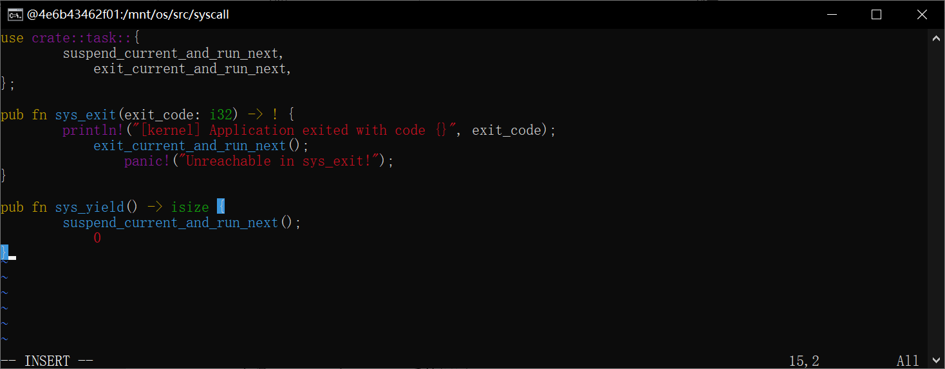

8. 创建初始进程

9. 进程调度机制
10. 进程的生成机制
11. 进程资源回收机制
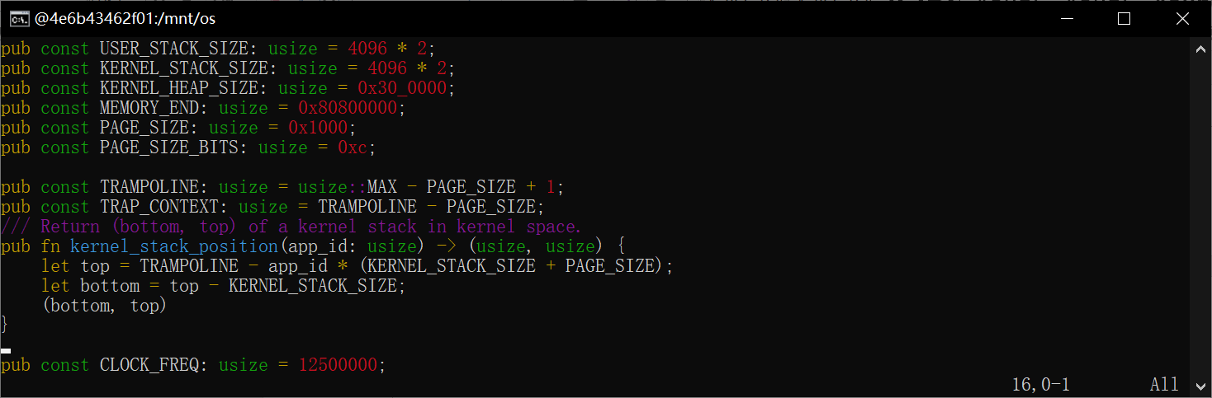
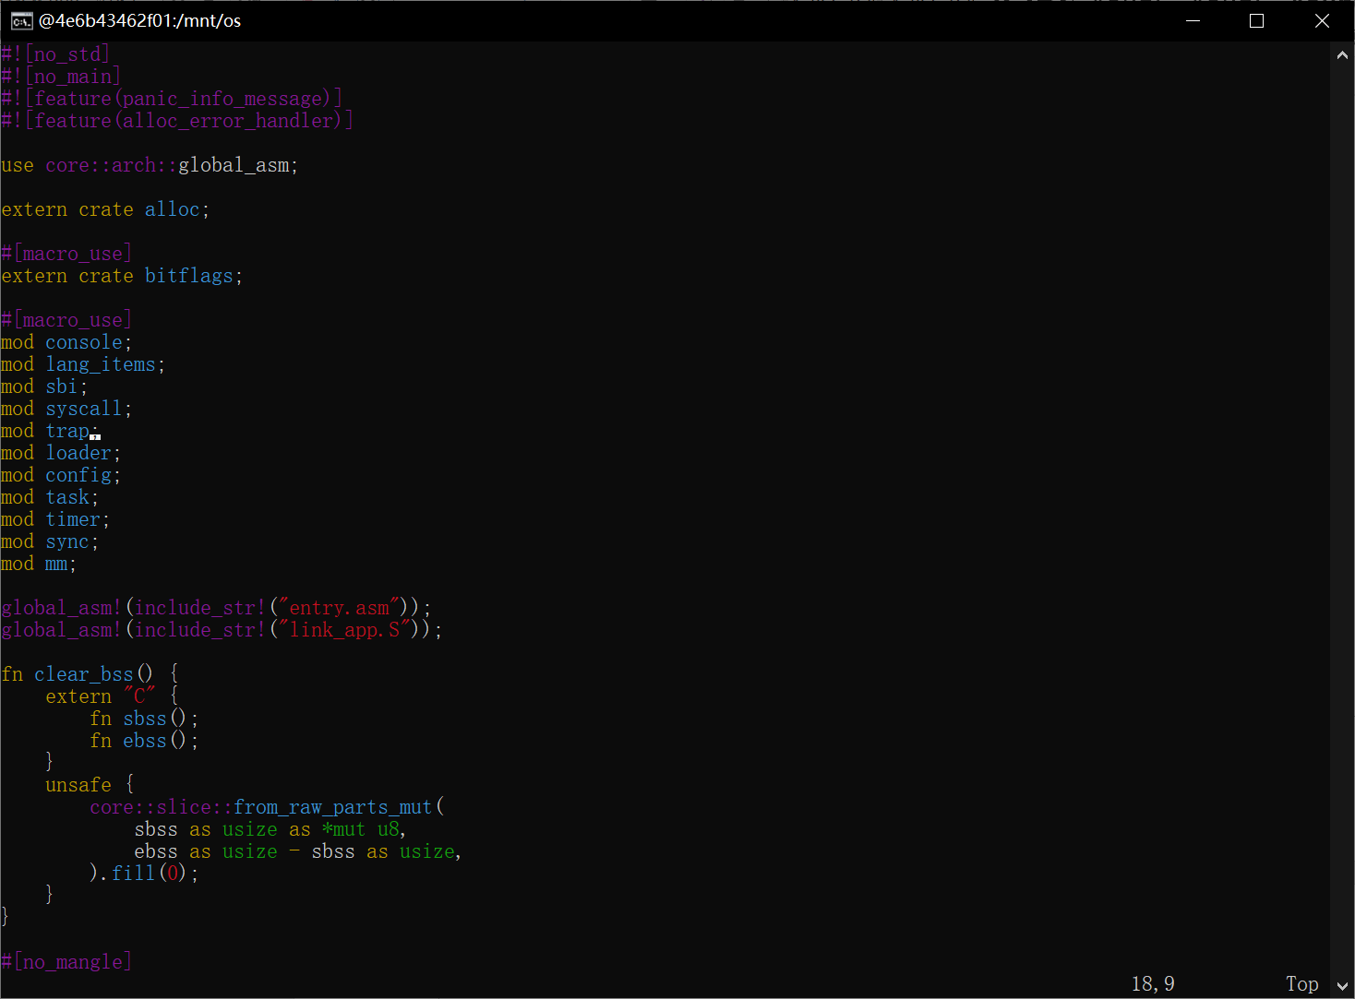
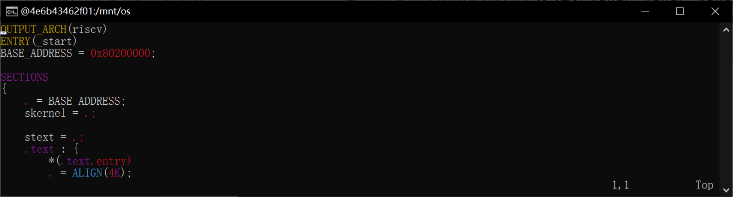
编译成功
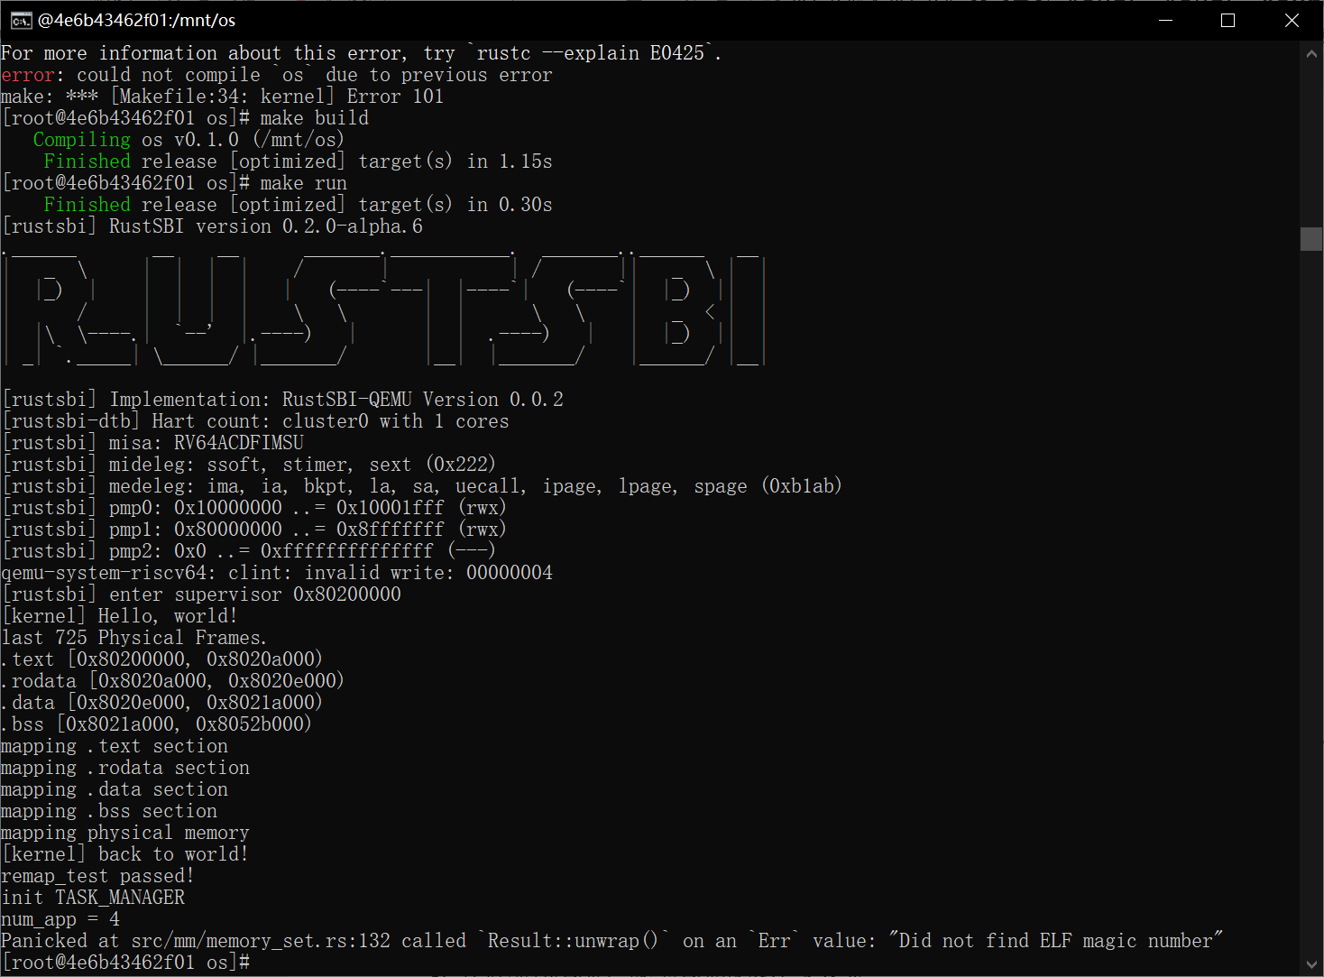

- 思考问题
1. 分析应用的链接与加载是如何实现的
链接与加载机制是通过在os/build.rs和os/src/loader.rs中进行实现的。应用的名称和ELF格式的数据被存储在全局向量APP_NAMES中。这种设计的目的是为了在exec系统调用时，根据应用名动态加载对应的程序。这一机制使得系统能够根据程序名称灵活地加载和执行不同的应用程序。

2. 分析进程标识符、进程控制块是如何设计和实现的
进程标识符（PID）的唯一性由os/src/task/pid.rs中的PidAllocator管理，确保每个进程都被分配一个独特的PID。进程控制块（PCB）则在os/src/task/task.rs中定义，包括进程状态、内存空间、父子进程信息等。这种设计使得每个进程都拥有独立的运行环境和标识，有利于进程的管理和调度。

3. 分析任务管理是如何实现的
任务管理主要通过os/src/task/manager.rs实现。系统维护一个就绪队列，用于存储可运行的任务。采用简单的FIFO（先进先出）调度策略，系统从队列中取出任务并执行。这种机制简单高效，适用于多任务处理的场景。

4. 分析进程的调度、生成、以及进程资源的回收是如何实现的
进程的调度、生成和资源回收分别在os/src/task/mod.rs和os/src/task/processor.rs中实现。进程调度通过切换任务上下文来执行不同的进程。进程生成主要通过fork和exec系统调用实现，其中fork用于创建新进程，exec用于加载和执行新程序。资源回收主要通过exit和waitpid系统调用实现，当进程结束或被终止时，系统会回收其占用的资源，如内存和文件描述符。这一整体设计使得进程的生命周期得以有效管理，确保系统资源得到充分利用。

- Git提交截图
ZY-MC/2023-Fall-OS-Test (github.com)
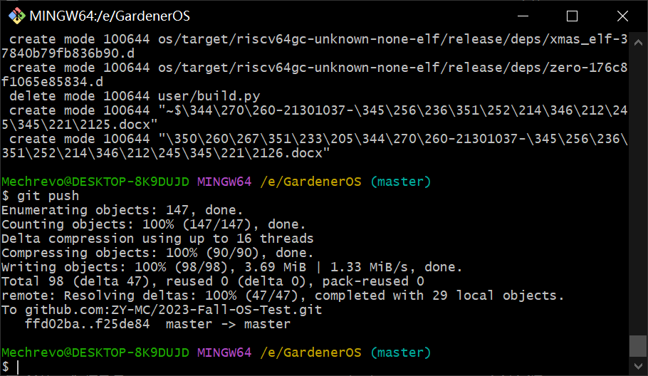
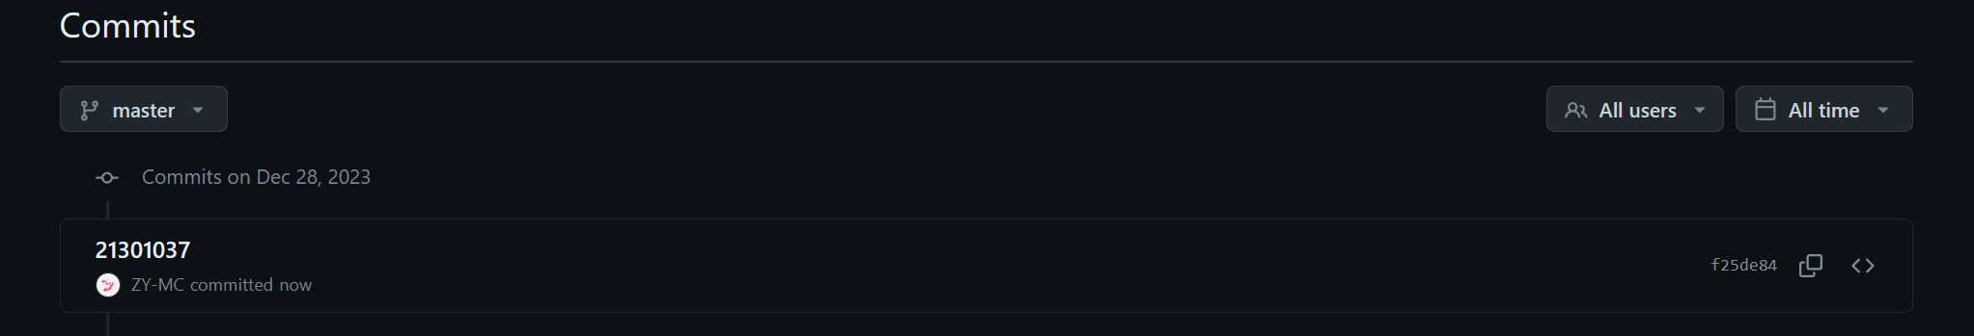
- 其他说明
无

